Типовые задачи по АГ для подготовки к экзамену 1курс 1 сем.

Тема 1
1) Треугольник ABC построен на векторах 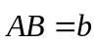и 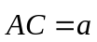. Найти вектор произвольной длины, коллинеарный биссектрисе 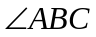.
2) Разложить вектор 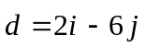 по векторам 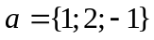, 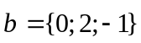, 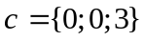.
3) Найти проекцию вектора 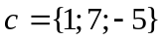 на ось, составляющую с координатными осями равные острые углы.
Тема 2
- Лежат ли точки 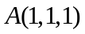, 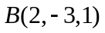, 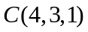, 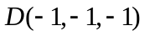 в одной плоскости? Если лежат, то найти угол между векторами 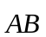 и . Если не лежат, то найти объем тетраэдра  и длину высоты, опущенной из вершины  на грань 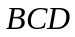.
- В треугольнике  найти проекцию медианы, опущенной из вершины , на биссектрису угла 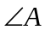, если , 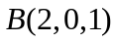, 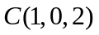.
- Найти скалярное произведение между векторами 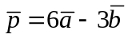 и 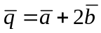и их длины, если 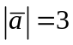, 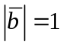 и угол между и равен 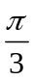.
- Найти совокупность векторов перпендикулярных векторам 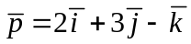 и 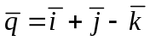 и образующих с осью 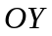 тупой угол.
- Найти значение параметра , при котором векторы , и 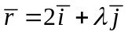 будут компланарны.
- Найти значение параметра , при котором векторы и будут перпендикулярны.
- При каких значениях параметра тройка векторов , и 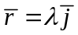 будет левой.

Тема 3
1) Составить уравнение плоскости, проходящей через точку 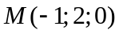 перпендикулярно плоскостям 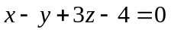и 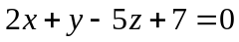.
2) Составить канонические и параметрические уравнения прямой, проходящей через точку 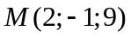, параллельно прямой 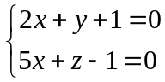.
3) Исследовать взаимное расположение прямых 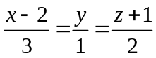 и 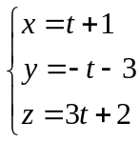 и найти расстояние между ними.
4) Составить уравнение плоскости, проходящей через прямую 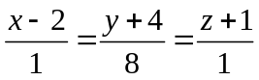, перпендикулярно к плоскости 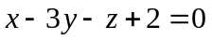.

Тема 4
- Определить тип кривой второго порядка 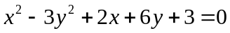.
В исходной системе координат построить кривую и найти в случае эллипса или гиперболы: полуоси, координаты центра и фокусов, эксцентриситет и уравнения директрис; в случае параболы: ее фокальный параметр, координаты вершины и фокуса, уравнение директрисы.

2) Парабола симметрична относительно оси и пересекает ось абсцисс в точке 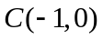. Написать уравнение параболы, если известно, что расстояние от ее директрисы до фокуса равно 4 и ветви ее направлены вверх.
Тема 5
1) Решить матричное уравнение
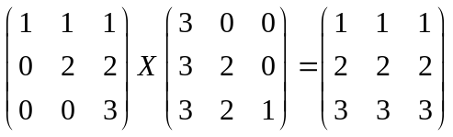.

2) Найти значение 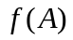 многочлена 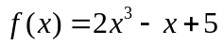 от матрицы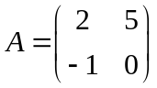.

3) Найти ранг матрицы
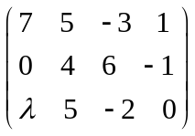
в зависимости от параметра .

4) Вычислить определитель матрицы
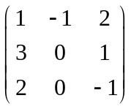
и найти обратную к ней матрицу.

5) Найти все матрицы , перестановочные с матрицей
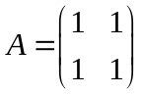,
т.е. такие, что 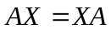.

6) Какие значения может принимать детерминант квадратной матрицы 3-го порядка, обладающей свойством 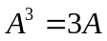.

7) Проверить, справедливо ли равенство 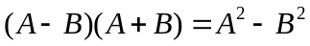, где
и - квадратные матрицы.

8) Используя свойства определителей, доказать тождество
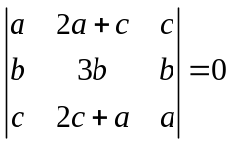.
Тема 6

1) Найти общее решение неоднородной системы линейных уравнений
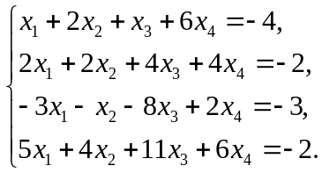
Построить ФСР соответствующей однородной системы уравнений.

2) Общее решение некоторой системы уравнений записывается в виде:
где и - произвольные действительные числа. Какое минимальное количество уравнений может содержать такая система? Приведите пример системы уравнений, имеющей такое общее решение.

3) Найти такое , чтобы система уравнений
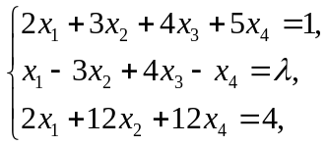
была совместна и решить ее при найденном

